Ficha de Estudo do Meio
Nome:__________________________________ Data: ____/____/____
Classificação:_____________ Enc. de Educação:__________________

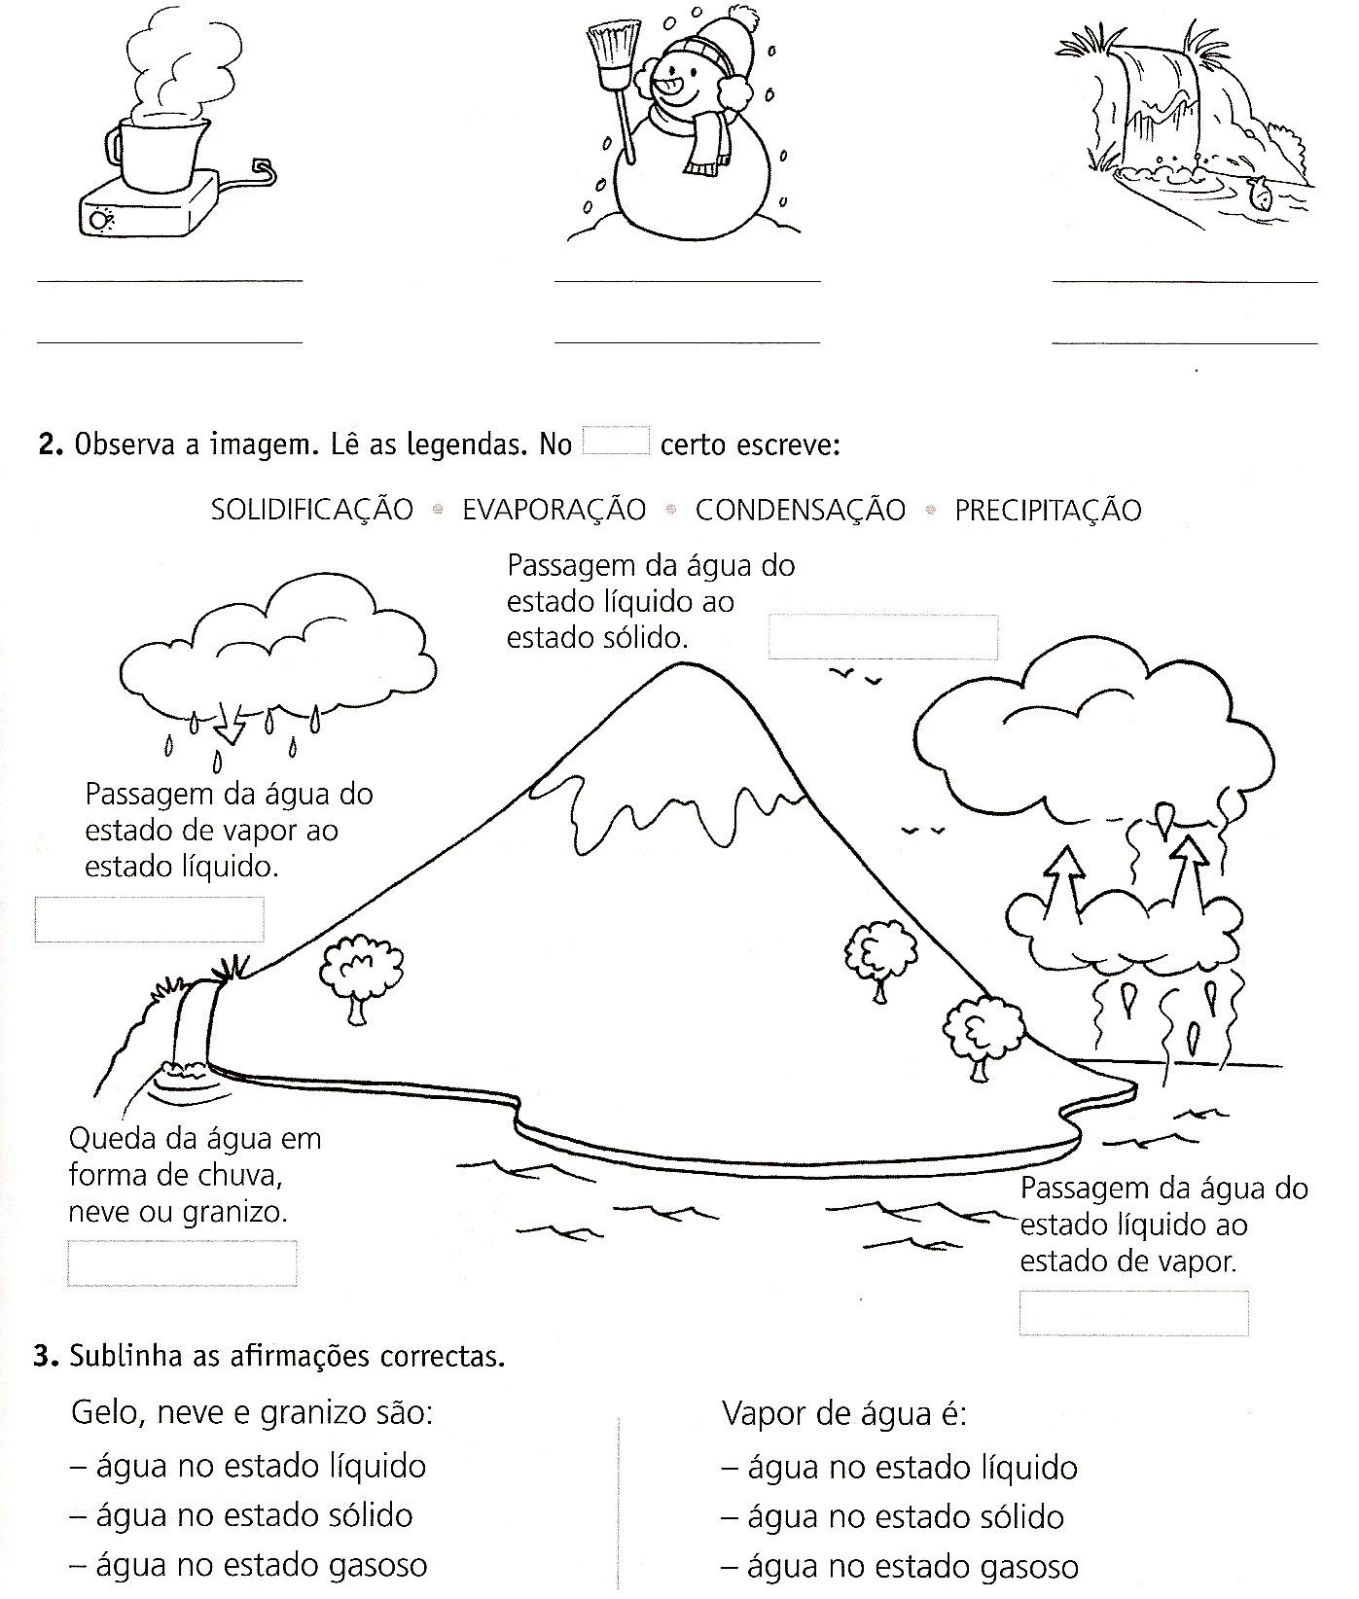
1 – Caracteriza os estados físicos da água representados nas imagens.

4 – Observa a imagem. Responde.
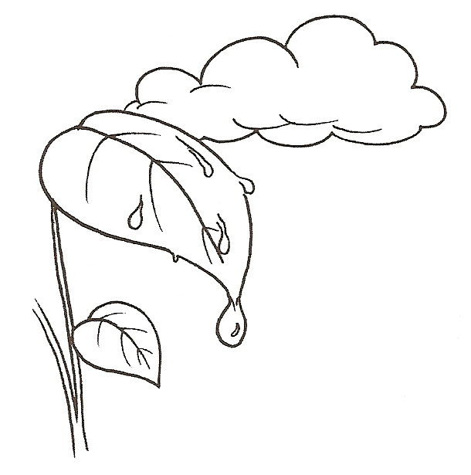
4.1 – Como se formam as nuvens?
________________________________________
________________________________________

4.2 – Como se forma a chuva?
________________________________________
________________________________________

4.3 – Como se forma a neve e o granizo?
________________________________________
________________________________________

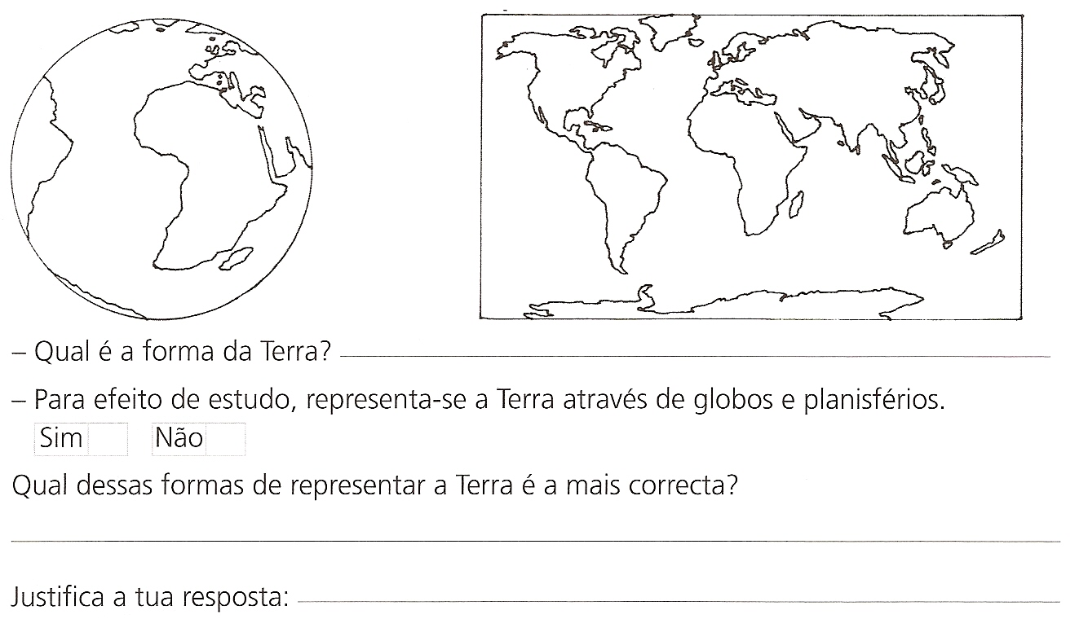
5 – Pinta as imagens e responde.

5.1 – Quem foi o navegador português que em 1519 fez a viagem de circum-navegação demonstrando pela primeira vez que a Terra é redonda?

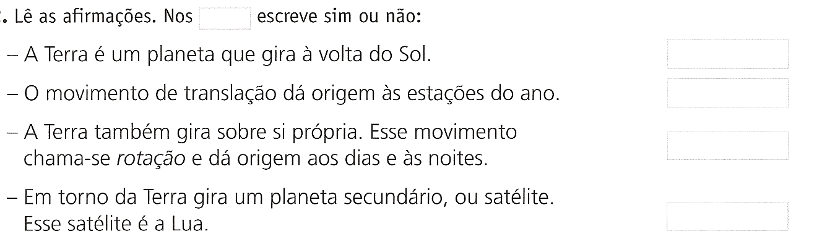
6

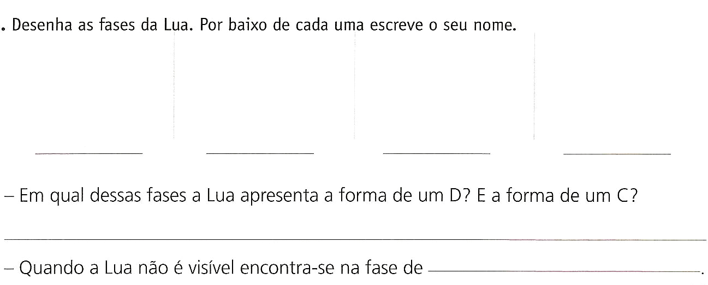
7-

8 – Pinta o Sol e os planetas Terra e Saturno. Escreve o nome dos planetas.

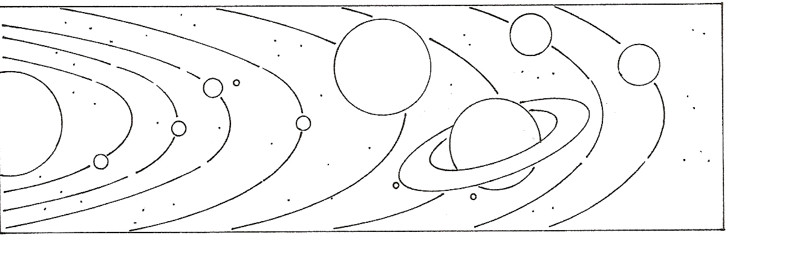

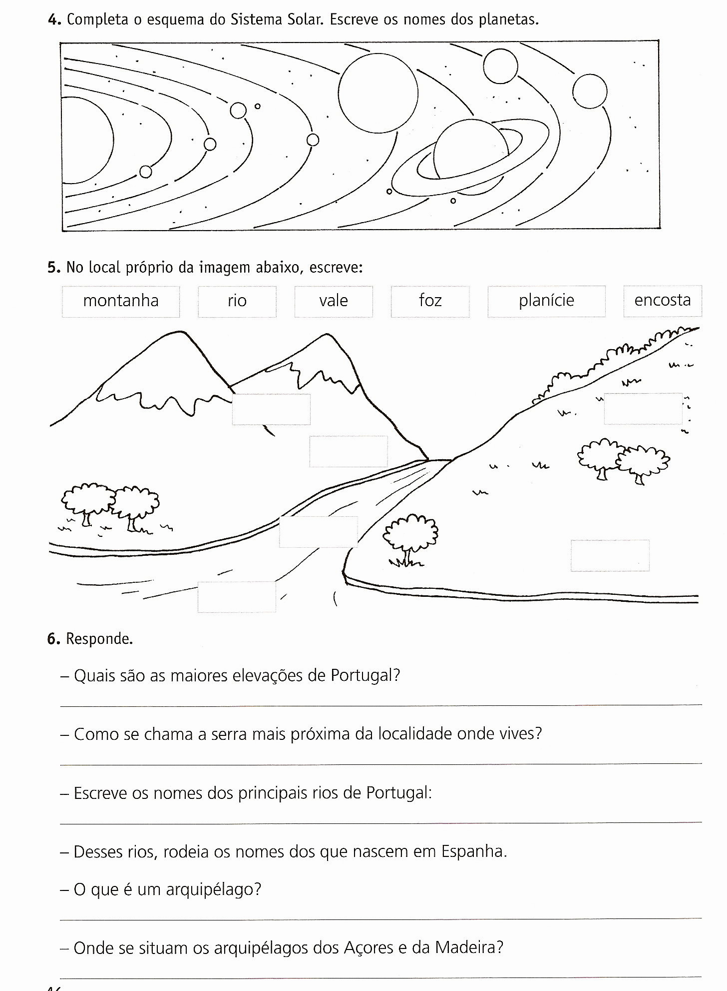
______________________________________________________________________________________________________________________________________
9 -

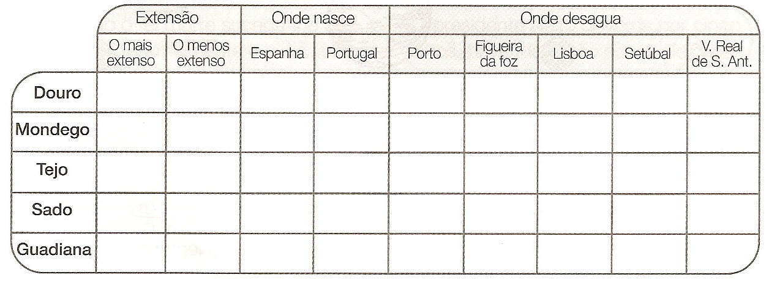
10 – Preenche a tabela, assinalando com um X.

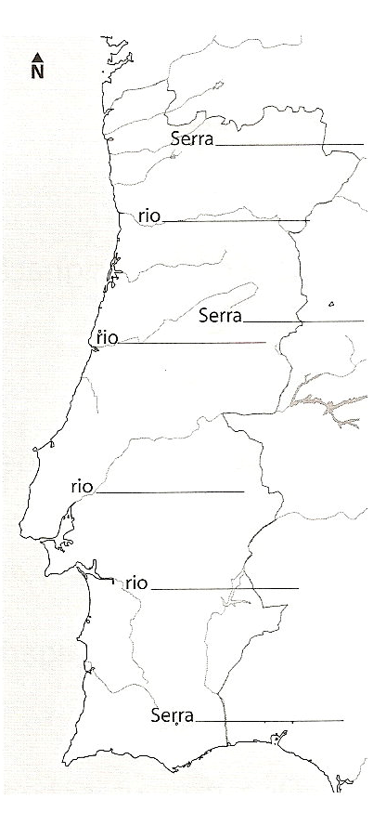
11 – Escreve os nomes dos principais rios portugueses e da maior serra de Portugal Continental.

11.1 – O que é um arquipélago?
___________________________________________
___________________________________________

11.2 – Em que oceano se situam os arquipélagos dos Açores
e da Madeira?
____________________________________________
____________________________________________

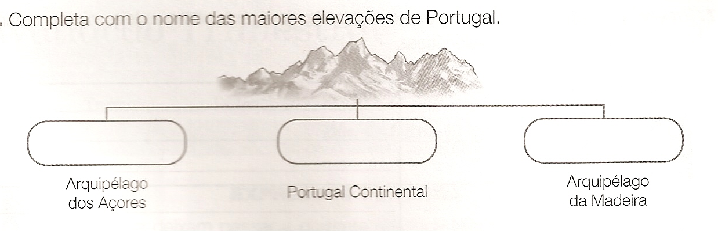
12 -

